Ejercicio1:

Creo el usuario correspondiente:

Muestro los parámetros de la conexión:

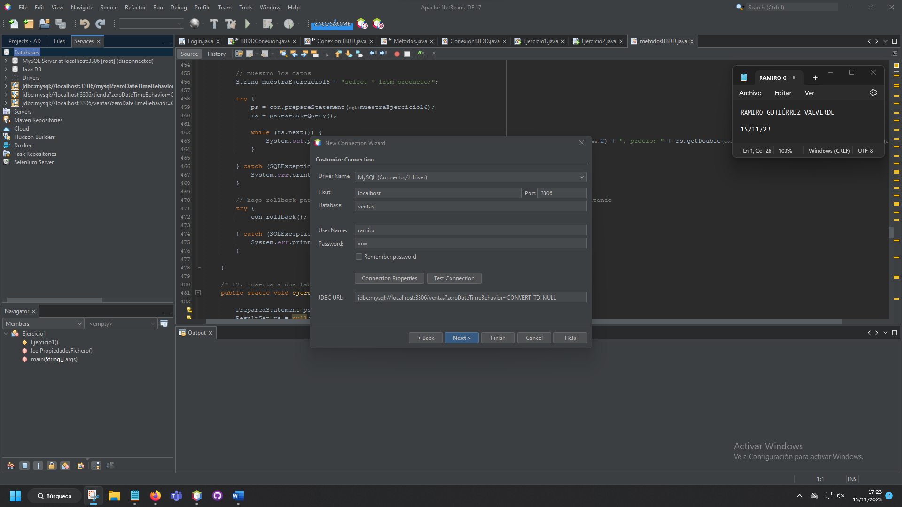

Muestro la conexión realizada

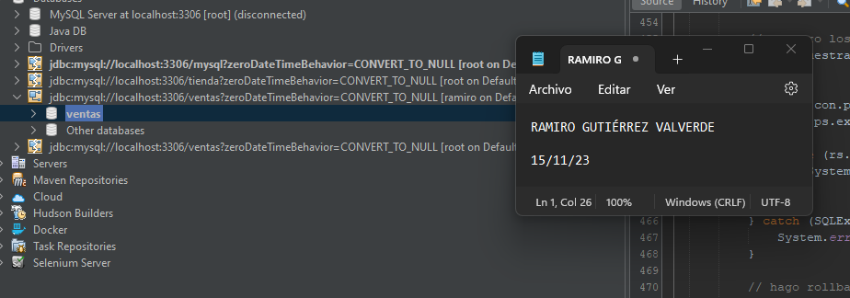

Ejercicio 2:

Muestro el menú:

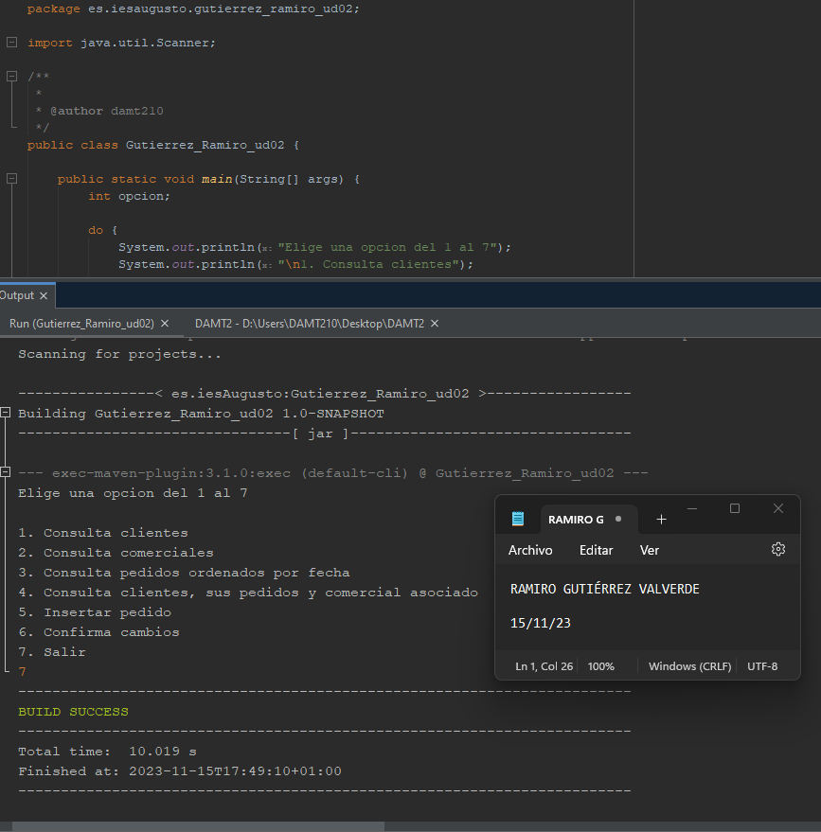

Ejercicios 3 y 4

Consulta 1

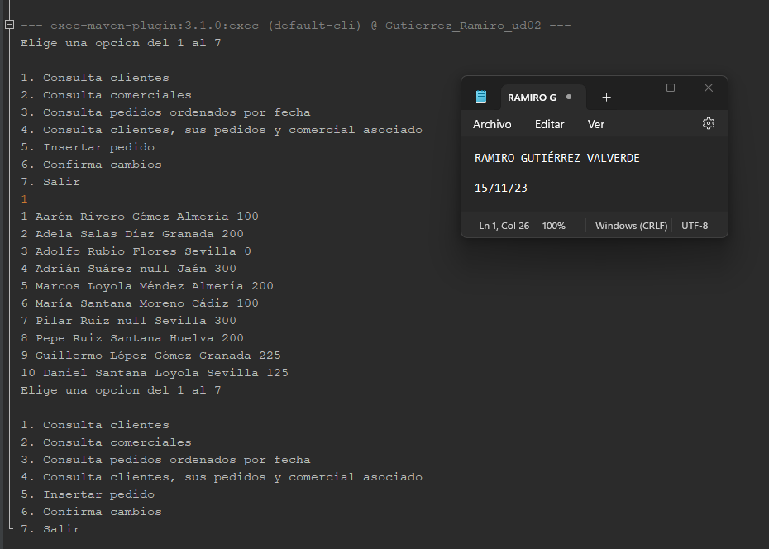

Consulta 2

Consulta 3

Consulta 4

Inserción 5

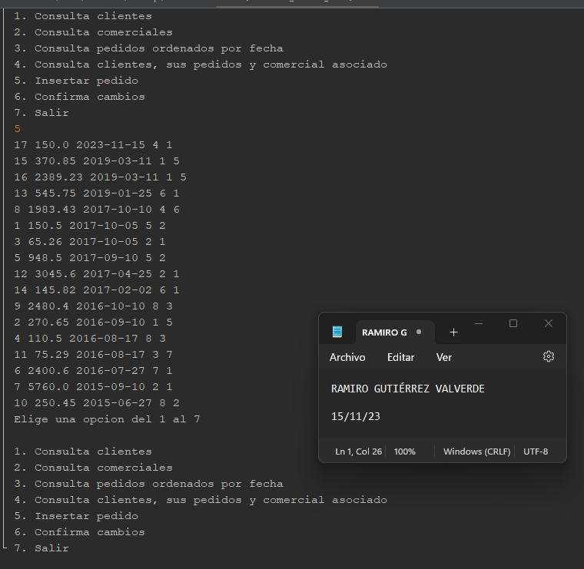

Inserción 6 y comprobación con consulta 3

